**Как оплатить штраф?**

**терминал**

**интернет**

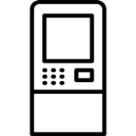

**банк**

**Оплата штрафа**

**на сайте и в приложении Госуслуг**

**в банкоматах с помощью QR-код**

**в отделениях**

**банков**

**телефон**

**почта**





**в отделениях Почты России**

**мобильное**

**приложение**

**Оплатить штраф необходимо В ТЕЧЕНИЕ 60 ДНЕЙ**

**При неоплате штрафа в течение установленного срока полномочия по взысканию штрафа передаются Федеральной службе судебных приставов. Согласно ст.64 ФЗ «Об исполнительном производстве» пристав-исполнитель вправе накладывать арест на имущество, в т.ч. денежные средства и ценные бумаги, а также изымать данное имущество**